Мищенко Христина Александровна

Урок №10 Биология 9 класс 06.10.2022

Тема урока: Особенности рефлекторной и гуморальной регуляции функций организма.
Цель урока: формирование представления о рефлекторной и гуморальной регуляции.

Добрый день, дорогие учащиеся 9 класса!
В рабочей тетради запишите число и тему урока.

- Теоретический материал.
Изучите предложенный материал:
Тело человека, как и многих животных имеет очень сложное строение. От клеток до систем органов организм представляет собой взаимосвязанную систему, для нормального функционирования которой должен быть создан четкий механизм регулирования. Он осуществляется двумя путями. Первый способ является самым быстрым. Он называется нервной регуляцией. Данный процесс воплощает в жизнь одноименная система. Существует ошибочное мнение, что гуморальная регуляция осуществляется с помощью нервных импульсов. Однако это совсем не так. Гуморальная регуляция осуществляется с помощью гормонов, которые поступают в жидкостные среды организма.
Гуморальная регуляция функции осуществляется с помощью специализированных органов. Они называются железами и объединяются в отдельную систему, которая называется эндокринной. Эти органы образованы особым видом эпителиальной ткани и способны к регенерации. Действие гормонов носит долгосрочный характер и продолжается на протяжении всей организма.
Нервная система включает центральный и периферический отдел. Если гуморальная регуляция функций организма осуществляется с помощью химических веществ, то данный способ представляет собой «транспортную магистраль», связывающую организм в единое целое. Происходит этот процесс достаточно быстро. Только представьте, что вы дотронулись рукой до горячего утюга или зимой босиком вышли на снег. Реакция организма будет практически мгновенной. Это имеет важнейшее защитное значение, способствует и адаптации, и выживанию в различных условиях. Нервная система лежит в основе врожденных и приобретённых реакций организма. Первыми являются безусловные рефлексы. К ним относятся дыхательный, сосательный, мигательный. А с течением времени у человека формируются приобретенные реакции. Это безусловные рефлексы.



- Закрепление материала.

Посмотрите видео по теме: https://resh.edu.ru/subject/lesson/6767/main/269094/
Рассмотрите схемы регуляции:
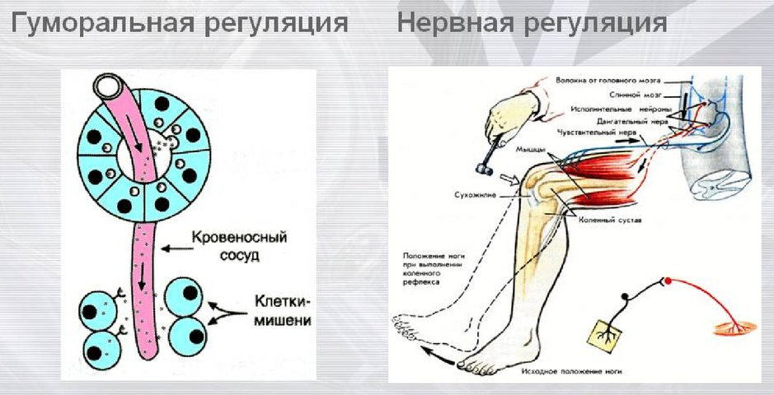

- Контроль знаний.
Устно ответьте на вопросы:
- Какие системы органов есть у человека?
- Что такое рефлекс?
- Какую функцию выполняет эндокринная система?

- Домашнее задание.

- Повторите материал §38-44.
- Перенесите схему себе в тетрадь:
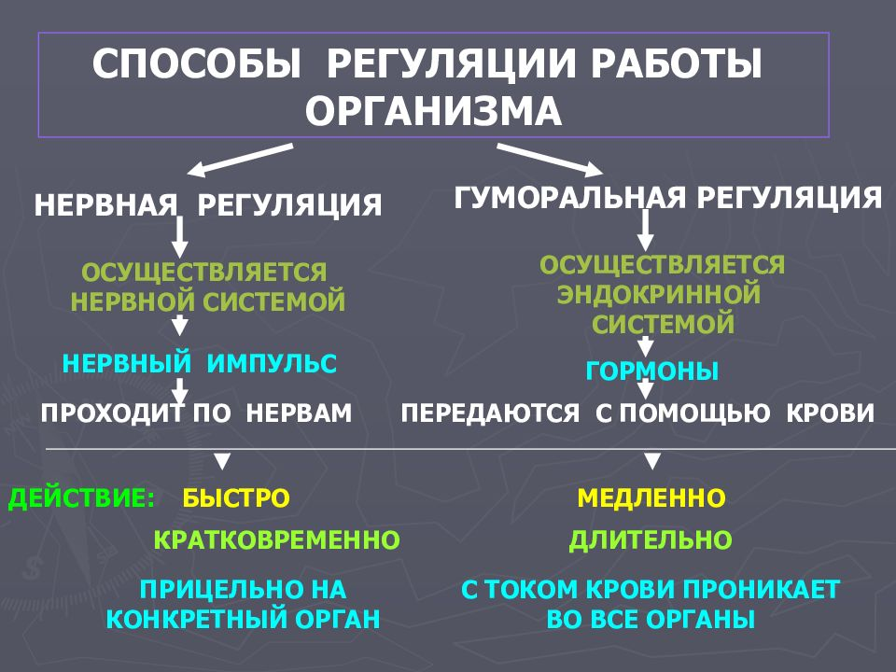
Спасибо за урок!

Выполненные задания в тетрадях, фотографируйте и пересылайте в https://vk.com/kristina_mishenko, kristina.mishchenko.1995@mail.ru для проверки.

